Міністерство освіти і науки України

Харківський національний університет імені В.Н. Каразіна
Кафедра теоретичної та прикладної інформатики

Звіт по дисципліні
Вступ до SQL баз даних

Додадкове завдання № 2

Студента: Чистякова Артема
Групи: МФ-31

Необхідний термін здачі завдання: _________

Фактичний термін здачі завдання: ____________

Кількість балів: ___________________

Харків 2020

Постановка задачи

Разработать базу данных для хранения и обработки информации о внутреннем устройстве некоторой небольшой аутсорс IT-компании.

Компания хоть и небольшая, но может располагать несколькими филиалами. В каждом из офисов работают: менеджеры, программисты и дизайнеры. У каждого менеджера в подчинении могут находится другие менеджеры, а также программисты и дизайнеры. У каждого программиста может быть программист ментор высшей должности.

В компанию поступают заказы от клиентов в качестве проектов. Каждому клиенту предоставляется менеджер для общения, и над поступившими проектами начинается работа. В проекте могут быть задействованы менеджеры, программисты и дизайнеры.

В базе данных должна храниться информация о каждом сотруднике, это личные данные, зарплата, место в офисе и направление работы (для программиста, например, Java или C++).

О проектах в базе данных тоже должна храниться информация, это стоимость проекта, текущая оплата клинта, время начала работы и дедлайн.

В базе данных также должна храниться информация о офисе.

Концептуальная модель БД

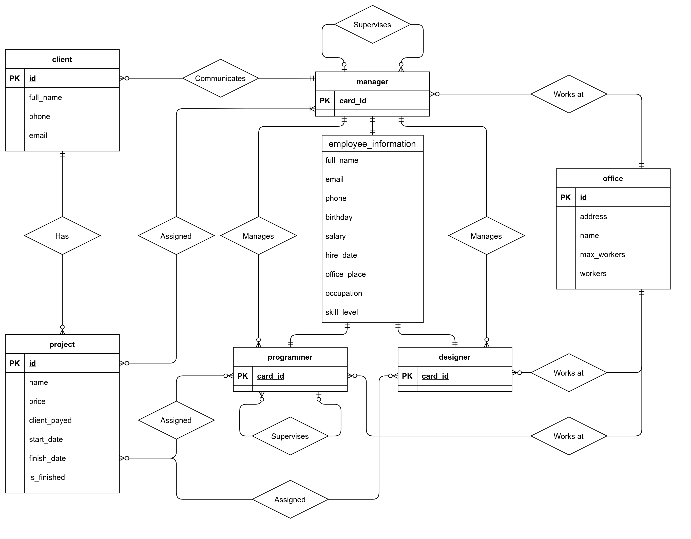

Представление БД в качестве таблиц и связей

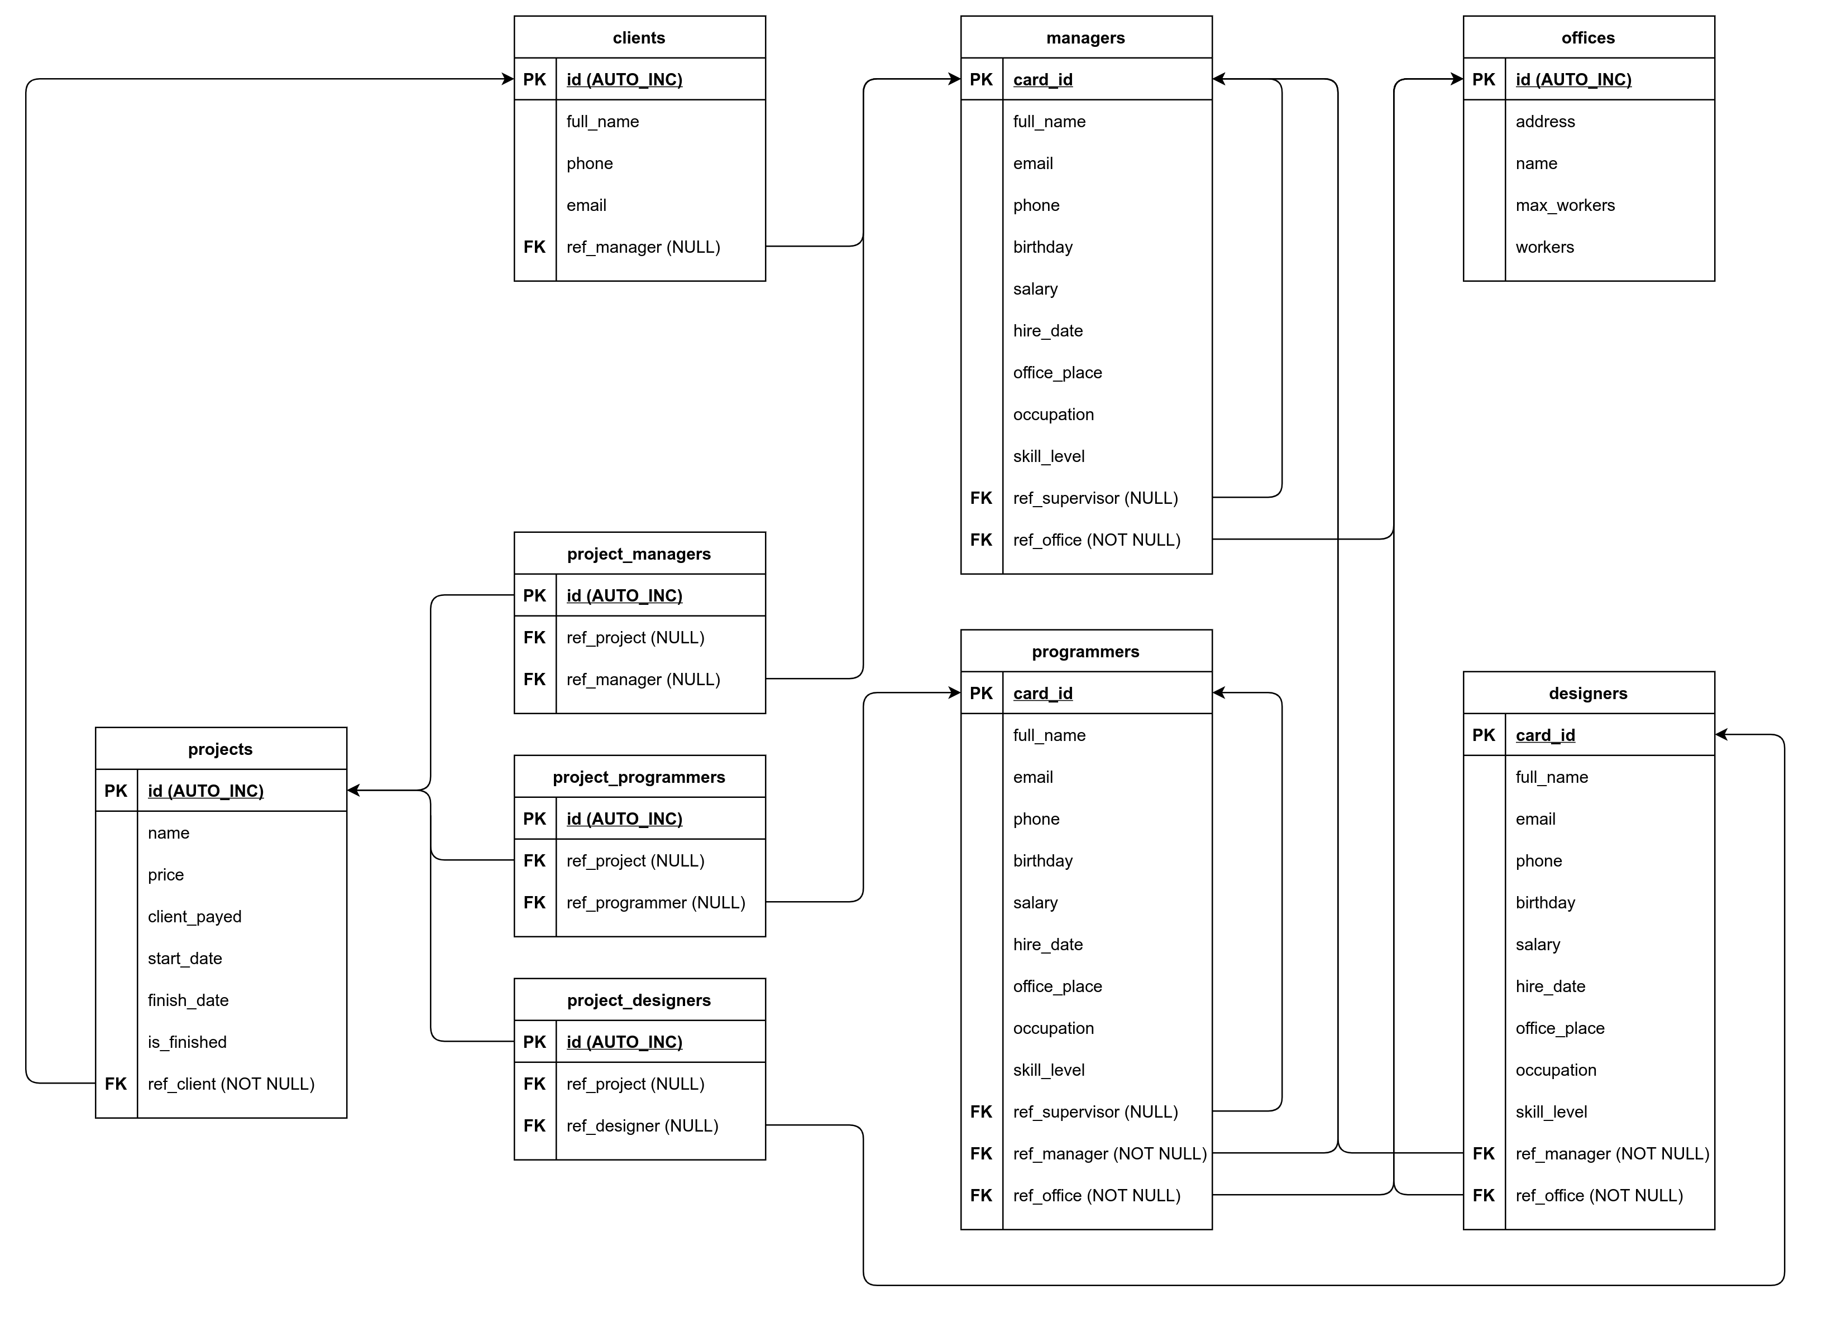

Перечень запросов

1. Создать индексы для полей hire_date таблиц managers, designers и programmers.
Зачем?
Для ускорения сортировки по этим полям. Данные этих таблиц не будут очень часто изменяться, что не сильно скажется на производительности.
CREATE INDEX manag_hire ON managers(hire_date);
CREATE INDEX prog_hire ON programmers(hire_date);
CREATE INDEX design_hire ON designers(hire_date);
2. Создать индексы для полей name и full_name всех таблиц.
Зачем?
Для ускорения запросов на выборку по этим полям. Довольно часто возникает необходимость получить информацию о сотруднике (или проекте) зная только имя.
CREATE INDEX manag_name ON managers(full_name);
CREATE INDEX prog_name ON programmers(full_name);
CREATE INDEX design_name ON designers(full_name);
CREATE INDEX cli_name ON clients(full_name);
CREATE INDEX prog_name ON projects(name);
CREATE INDEX office_name ON offices(name);

Продемонстрирую работу индекса на таблица managers.
EXPLAIN SELECT full_name, email, phone
FROM managers WHERE full_name = "Abraham Lincoln";
Без индекса количество затронутых строк таблицы = 5.
С индексом количество затронутых строк таблицы = 1.
3. Можно было бы создать индексы для полей, по которым часто происходит объединение, но в данной базе данных такие поля – foreign_key, а mysql создает для них индексы автоматически.

